SMART HAS
Inteligência de Dados com Oracle PL/SQL
AI Logistics Extension · React Native · Spring Boot · Angular · Oracle PL/SQL
Documentação da Atividade
FIAP — Fase 6 - Mastering Relational and Non-Relational Database — [Data]

Integrante
Nome completo | RM | Turma
Leonardo Marsiarelli | 555366 | 3SIOA

Entrega individual.

1. Contextualização
Nas fases anteriores, o Smart HAS evoluiu de um escopo planejado para um MVP funcional e conectado: app mobile em React Native, API REST em Spring Boot com autenticação JWT e a camada AI Logistics Extension (motor de regras que prioriza entrega de medicamentos), e um dashboard administrativo em Angular — todos integrados pelo mesmo contrato de API.
Nesta fase, o foco é elevar a robustez e o profissionalismo do sistema adotando o Oracle PL/SQL: construímos procedures e functions reutilizáveis diretamente no banco de dados e integramos essa camada lógica ao back-end Java, consolidando a interoperabilidade entre mobile, web, API REST e banco Oracle.

2. Parte 1 — Aprimoramento da Solução
A evolução técnica desta fase é a própria camada de inteligência Oracle descrita nas Partes 2 e 3: ela foi integrada ao back-end existente sem quebrar o que já funcionava, seguindo boas práticas arquiteturais.

Novas funcionalidades
- Quatro novos endpoints REST (/api/oracle/**) que expõem as functions e procedures PL/SQL ao restante do sistema.
- Réplica automática de leituras críticas para o Oracle a cada POST /api/readings, com registro de alerta via PRC_REGISTER_CRITICAL_ALERT — fluxo REST → Java → JDBC → Oracle funcionando de ponta a ponta.
- Relatório de consumo/entregas por paciente (PRC_USER_DELIVERY_REPORT), disponível via API para consumo futuro pelo dashboard ou pelo app.

Refatoração e boas práticas
- Datasource Oracle isolado (OracleDataSourceConfig), com injeção opcional (Optional<OracleIntelligenceService>) em BloodPressureService — a camada Oracle é um complemento plugável, nunca uma dependência obrigatória do fluxo principal.
- Falha na réplica Oracle é tratada como best-effort (log de WARN) e nunca derruba a criação da leitura no datasource operacional (H2/Postgres).
- Mesma regra de classificação de pressão (SBC) implementada nos dois lados — Java (LogisticsAiService) e PL/SQL (FN_CLASSIFY_BP) — com os mesmos limiares, documentados uma única vez no contrato do projeto.

Valor agregado
O sistema ganha uma camada de regras de negócio reutilizável diretamente no banco — qualquer cliente que converse com o Oracle (relatórios, BI, outro serviço) pode reaproveitar as mesmas regras de classificação, risco e alerta sem reimplementá-las em outra linguagem.

3. Parte 2 — Integração do Banco Oracle com o Smart HAS

3.1 Modelo lógico/físico
Quatro tabelas representam o domínio: APP_USER, BLOOD_PRESSURE_READING (leituras de sensor), MEDICATION_DELIVERY_REQUEST (AI Logistics Extension) e SENSOR_ALERT (nova nesta fase, alimentada pelas procedures).
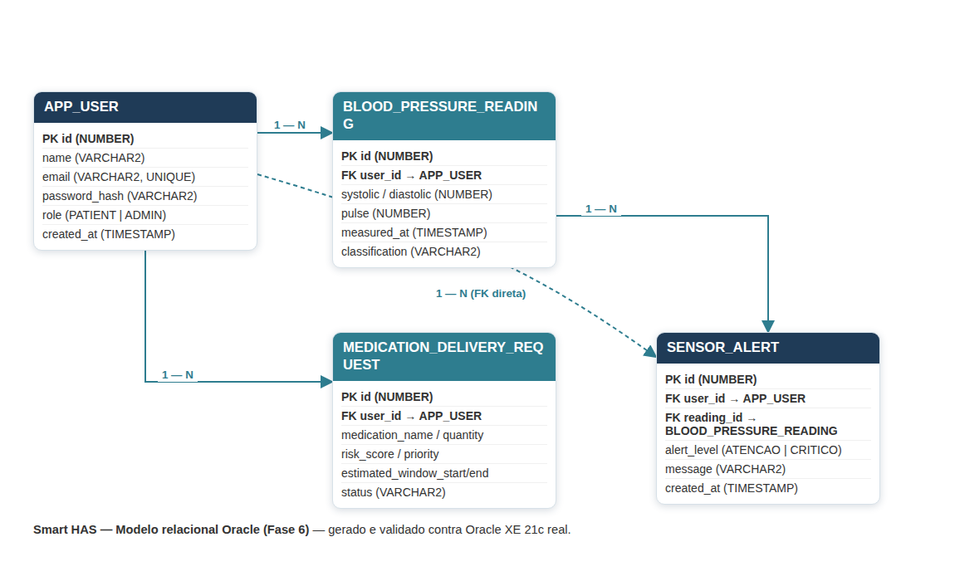
DER — Modelo relacional Oracle (Fase 6).

3.2 Tabelas implantadas
Tabela | Descrição
APP_USER | Pacientes e administradores (id, name, email, password_hash, role, created_at)
BLOOD_PRESSURE_READING | Leituras de sensor de pressão arterial (systolic, diastolic, pulse, classification)
MEDICATION_DELIVERY_REQUEST | Pedidos de entrega da AI Logistics Extension (risk_score, priority, status)
SENSOR_ALERT | Alertas gerados por PRC_REGISTER_CRITICAL_ALERT a partir de leituras críticas

3.3 Dados simulados
O script 02_seed_data.sql popula 3 usuários (1 admin + 2 pacientes), um histórico de 6 leituras de sensor ao longo do tempo — cobrindo todas as classificações, da NORMAL até CRISE_HIPERTENSIVA — e 3 pedidos de entrega de medicamento, usados nos exemplos práticos da Parte 3.

4. Parte 3 — Functions e Procedures PL/SQL

4.1 Functions
Function | Parâmetros | Retorno | Propósito
FN_CLASSIFY_BP | p_systolic IN, p_diastolic IN | VARCHAR2 | Classifica a pressão arterial (reutilizada pelas demais)
FN_CALC_RISK_SCORE | p_systolic IN, p_diastolic IN | NUMBER | Indicador de risco (0-100) usado pela AI Logistics Extension
FN_GET_USER_SUMMARY | p_user_id IN | VARCHAR2 | Dados formatados: resumo do paciente via CURSOR
Exemplo de uso em uma consulta SQL:
SELECT u.name, fn_classify_bp(r.systolic, r.diastolic) AS classificacao,
fn_calc_risk_score(r.systolic, r.diastolic) AS risk_score
FROM blood_pressure_reading r JOIN app_user u ON u.id = r.user_id;
Todas as três tratam exceções (RAISE_APPLICATION_ERROR com códigos -20010 a -20013), têm parâmetros IN e RETURN explícitos, e comentários descrevendo propósito/parâmetros/retorno (ver database/03_functions.sql).

4.2 Procedures
Procedure | Parâmetros | Conceitos usados | Propósito
PRC_REGISTER_CRITICAL_ALERT | p_reading_id IN | IF, EXCEPTION | Registra alerta em SENSOR_ALERT quando a leitura é HAS_ESTAGIO_2/CRISE_HIPERTENSIVA. Acionada pelo backend Java (REST → Java → JDBC → Oracle) a cada nova leitura.
PRC_USER_DELIVERY_REPORT | p_user_id IN, p_total_count OUT, p_total_qty OUT, p_details OUT SYS_REFCURSOR | CURSOR, LOOP, EXCEPTION | Relatório resumido de entregas por paciente: total de pedidos/unidades via cursor explícito + detalhe via ref cursor.
Exemplo de execução (PL/SQL):
DECLARE v_total NUMBER; v_qty NUMBER; v_cur SYS_REFCURSOR;
BEGIN
prc_user_delivery_report(3, v_total, v_qty, v_cur);
DBMS_OUTPUT.PUT_LINE('Total: ' || v_total || ' | Unidades: ' || v_qty);
END;
O detalhe completo (comentários, tratamento de exceção linha a linha) está em database/04_procedures.sql e database/05_usage_examples.sql — este último roda ambas as functions dentro de SELECTs e ambas as procedures com EXEC, incluindo um caso de exceção tratada (usuário inexistente).

4.3 Fluxo REST → Java → JDBC → Oracle
PRC_REGISTER_CRITICAL_ALERT é acionada automaticamente pelo backend: ao salvar uma leitura via POST /api/readings, BloodPressureService (Java) chama OracleIntelligenceService, que abre um CallableStatement JDBC e executa a procedure no Oracle. Usuários são casados entre os dois bancos pelo email (os IDs numéricos são gerados de forma independente em cada um).

5. Validação prática (Oracle real)
Todos os scripts e a integração Java foram testados contra um Oracle Database XE 21c real (container gvenzl/oracle-xe:21-slim), não apenas revisados estaticamente. Resultado do teste de ponta a ponta:
- Registro de um novo paciente via API → réplica automática criada em APP_USER do Oracle (casada por email).
- POST /api/readings com 195/128 (CRISE_HIPERTENSIVA) → linha inserida em BLOOD_PRESSURE_READING do Oracle → PRC_REGISTER_CRITICAL_ALERT disparada → alerta CRITICO registrado em SENSOR_ALERT.
- POST /api/readings com 115/75 (NORMAL) → leitura replicada, porém nenhum alerta novo criado (confirma o IF da procedure).
- GET /api/oracle/users/{id}/summary e /delivery-report retornaram exatamente os dados calculados pelas functions/procedures no banco.
Evidência completa (saída real do sqlplus) documentada em database/README.md.

6. Entrega do Projeto

6.1 Código-fonte
Repositório GitHub: https://github.com/LeoMarsiarelli/Smart-HAS
Estrutura do monorepo: /mobile, /backend (inclui integração Oracle), /web-admin, /database (scripts PL/SQL), /docs.

6.2 Vídeo de demonstração
Link do vídeo (YouTube, não listado): [INSERIR LINK DO VÍDEO AQUI]

6.3 Credenciais de demonstração
Papel | Email | Senha
Administrador | admin@smarthas.com | admin123
Paciente | maria@smarthas.com | paciente123

7. Conclusão
O Smart HAS consolidou, nesta fase, a interoperabilidade entre mobile, web, API REST e banco Oracle: as mesmas regras de negócio agora vivem tanto em Java quanto em PL/SQL, reutilizáveis por qualquer cliente que converse com o banco. O próximo passo natural do roadmap é levar essa mesma inteligência para um modelo de Machine Learning treinado com dados históricos reais, mantendo a base sólida de dados e regras construída agora.

